台北市立松山高中九十四學年第二學期 期末考一年級地理科試題
一年 班 座號 姓名
作答說明：請選出一個最適當的答案。1~12題，每題1.5分，13~53題，每題2分。答錯不倒扣分。
一、單選題：
1.拉薩年日照時數有3021.6小時，有日光城之稱，其原因為下列何者？(A)日夜溫差大 (B)太陽輻射強，熱量高(C)雨量來自夏季季風，夏雨冬乾 (D)地勢高，空氣稀薄且潔淨。
2.華北關中地區的小麥成熟時間較隴西為早，主要的原因與下列哪一項關係最密切？(A)緯度的高低 (B)地勢的高低 (C)灌溉的發展 (D)距海遠近 (E)土壤的肥沃度。
3.黃淮平原鹽鹼地分布廣泛，其形成的主要原因為何？(A)海水倒灌 (B)排水不良 (C)地下水位下降 (D)未實施灌溉。
4.由工業發展的區位條件來看，下列哪一個鋼鐵生產中心的區位條件與其他地方不同？(A)北京 (B)上海 (C)武漢 (D)鞍山。
5.中國華北平原京津唐工業區興起的因素中，下列有幾項是正確的？(甲)農礦資源豐富；(乙)勞工充足；(丙)海陸交通運輸的便利；(丁)原有的工業科技基礎；(戊)黃河的水電供應。(A)一項 (B)二項 (C)三項 (D)四項 (E)五項。
6.河套平原農業的發達與下列何者關係最密切？(A)黃河河水的豐穩 (B)完善的水利設施 (C)為數眾多的移民 (D)日照時間的充足 (E)大量肥料的使用。
7.中國東北地區都市數目、都市人口佔總人口比例高於全國平均值，與下列哪一因素關係最密切？(A)集約農業的發展 (B)製造業比例高 (C)礦產資源豐富 (D)出生率高 (E)都市計畫的結果。
8.塑造蒙新地區沙漠景觀的主要營力是？(A)斷層、化學風化 (B)物理風化、風力 (C)河流、褶曲作用 (D)火山作用、冰河作用。
9.藏南縱谷東部生活方式以農牧並行為主，西部是純畜牧為主，造成兩區生活差異的主要原因是：(A)地形 (B)氣溫 (C)雨量 (D)土壤 (E)種族。
10.東北是中國農業機械化水準很高的地區，其原因在下列因素中有哪幾項是正確的？(甲)農業勞動少；(乙)政府貸款補助；(丙)地形以平原為主；(丁)農民資金充足；(戊)生長季短。(A)甲丁 (B)乙戊 (C)丙戊 (D)甲丙 (E)乙丁。
11.灌溉會影響農業發展，而下列哪一種農業發展情形「不是」受灌溉的影響所致？(A)河西走廊農業的發展 (B)黃土高原玉米產量的增加 (C)華北平原農業二年三作制為一年二穫制取代 (D)東北地區農作物商品化程度增高 (E)新疆地區棉花產量的增加。
12.(甲)渭河盆地；(乙)東北地區；(丙)華北平原；(丁)河西走廊，以上四個地區中，哪些是屬於地塹盆地的地形？(A)甲乙丙 (B)甲丙丁 (C)甲乙丁 (D)乙丙丁。
13.蒙新地區在人文景觀方面具有多元性的特色，但在自然景觀方面卻具有相當的一致性，此處所謂的一致性是指：(A)多盆地地形 (B)乾燥的氣候 (C)冬季各地均相當嚴寒 (D)多綠洲都市 (E)多以游牧為主要經濟活動。
14.中國東北地區火山地形豐富，而下列關於火山地形的說明何者有「誤」？(A)長白山主峰白頭山為典型的火山錐 (B)長白山天池為火口湖 (C)鏡泊湖為堰塞湖 (D)松遼平原的草原土為火山作用形成。
15.中國河西走廊自古便是東西往來「絲路」必經之地，其重要性與下列哪一地理要素關係最密切？(A)氣候溼潤 (B)地形平坦 (C)礦產豐富 (D)農產豐富 (E)水源充足。

16.南疆農業發展優於北疆，主要關鍵在於：(A)南疆水利設施較完善 (B)南疆居民擅長農耕 (C)南疆周圍山勢較高，雪源較豐 (D)南疆雨量較多 (E)南疆交通較發達。
17.「一年無四季，一日見四季」為形容青藏高原的氣候特徵為：(A)四季輪替無常 (B)年溫差小，日溫差大 (C)氣候隨高度遞增而變化 (D)降水稀少，日照強烈。
18.承上題，造成青藏高原此種氣候特徵的主要原因為何？(A)地勢高聳 (B)位居副熱帶 (C)高壓盤據 (D)地處內陸 (E)季風影響。
19.(甲)日照充足；(乙)地形平坦；(丙)土壤肥沃；(丁)雨量充足；(戊)灌溉便利，以上哪些條件是使吐魯番盆地盛產瓜果類的主要原因？(A)甲丙 (B)乙丁 (C)丙丁 (D)甲戊 (E)乙丙。
20.「清代華北大旱，赤地千里，河北及山東的饑民，大批出山海關，移民東北」，請問下列哪些是當時華北移民至東北開墾的拉力？(甲)發展空間大；(乙)氣候優良；(丙)糧食充足；(丁)資源豐富。(A)甲乙 (B)丙丁 (C)乙丁 (D)甲丙 (E)乙丙。
21.若棉紡織業者到新疆設廠，請問當地有哪些有利的條件？(A)原料、勞工 (B)政策、勞工 (C)市場、原料 (D)原料、政策 (E)市場、交通。
22.近年來新疆的塔克拉瑪干沙漠，由「死亡之海」變為「希望之海」，主要原因為何？(A)工業區的設立 (B)新絲路的開闢 (C)鐵路交通建設 (D)新油田的發現 (E)灌溉事業的發展。
23.昔日「風吹草低見牛羊」的內蒙地區，近年則是「一年開草場，二年打點糧，三年五年變沙梁」。造成上述之現象的原因有：(甲)都市化快速；(乙)深水井的開鑿；(丙)牧民超養牲畜；(丁)過度發展農業；(戊)大型割草機的引進。正確的是：(A)甲乙 (B)乙丙 (C)丙丁 (D)甲丁 (E)乙戊。
24.承上題，欲解決上述之現象，下列哪些方法較佳？(甲)禁止機械耕作；(乙)積極發展工業；(丙)退耕還林還草；(丁)降低人口密度；(戊)防止都市擴張。(A)甲乙 (B)丙丁 (C)戊丁 (D)乙丁 (E)丙戊。
二、整合題：
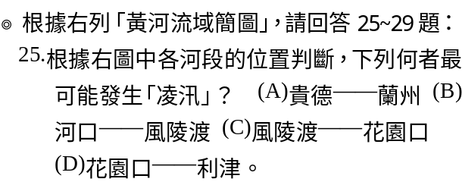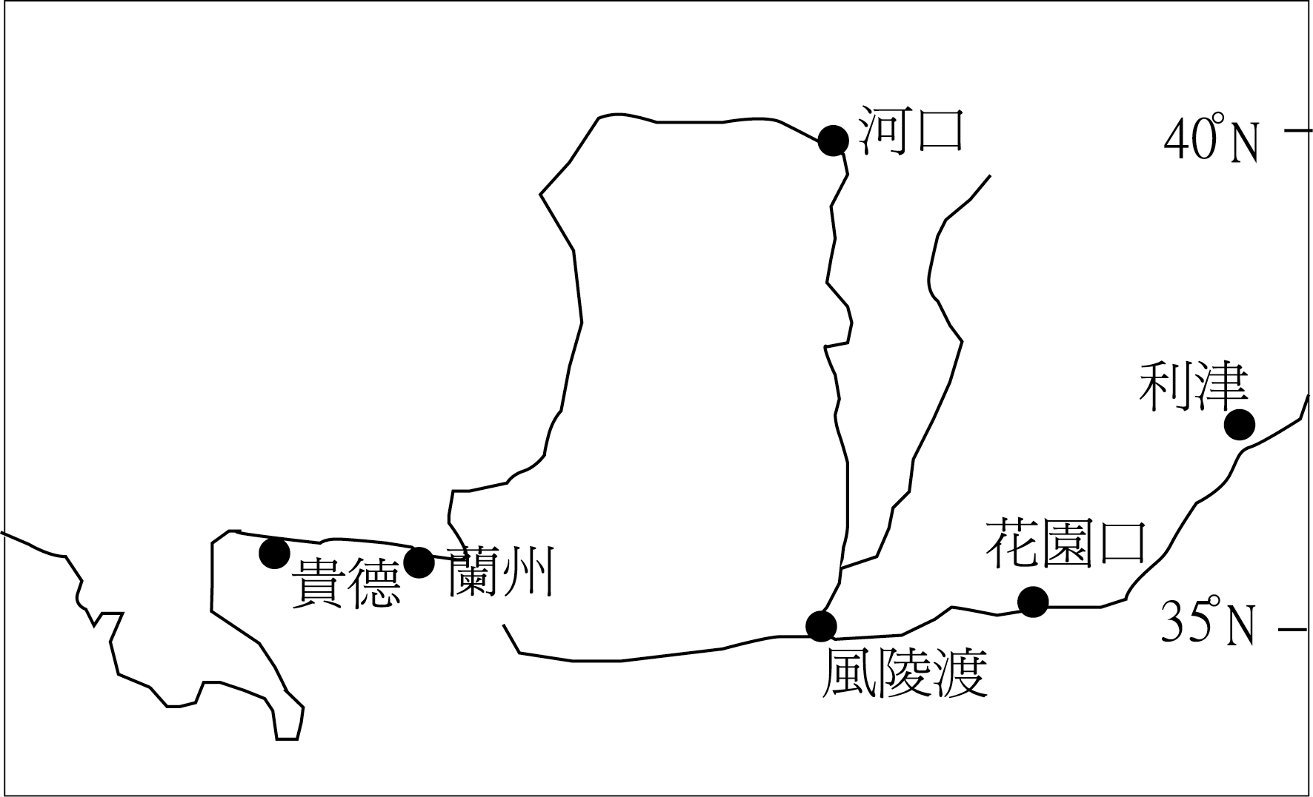
26.黃土高原上黃土的形成與下列哪些因素密切相關：(甲)冰河作用；(乙)風力作用；(丙)火山作用；(丁)乾燥氣候；(戊)褶曲作用。正確的答案是：(A)甲丁 (B)乙丁 (C)乙戊 (D)丙丁 (E)丙戊。
27.黃土高原水土流失嚴重的主因有幾項是正確的？(甲)人為土地利用的不當；(乙)垂直壁立的特性；(丙) 黃土的顆粒多稜角；(丁)黃土層的土粒是粗鬆的；(戊)原始森林和草地被破壞。(A)一項 (B)二項 (C)三項 (D)四項 (E)五項。
28.導致黃河下游易氾濫成災的因素：(甲)河床泥沙大量淤積；(乙)年雨量高達1500公釐以上，且集中夏季；(丙)降雨變率很大；(丁)河床高於兩岸平原；(戊)缺乏防洪措施。上述哪些是正確的？(A)甲乙丙 (B)乙丙丁 (C)丙丁戊 (D)乙丙戊 (E)甲丙丁。
29.整治黃河下游洪患，必須將一條河流視為一個問題，整體規劃，包括：(甲)做水土保持；(乙)修建水庫；(丙)抽沙固堤。試問上述措施，若由上游至下游應如何依序進行？(A)甲乙丙 (B)乙甲丙 (C)乙丙甲 (D)丙乙甲 (E)甲丙乙。 【繼續背面作答】

◎下圖為中國東北一月等溫線分布圖，請問30~31題：
30.中國東北的冬季等溫線密集，顯示南北溫度差異甚大，形成此一特徵的原因如下，何者正確？(甲)愈北愈接近冷高壓源地；(乙)冬季的海洋及洋流的影響減弱了；(丙)愈北地區終年晝短夜長；(丁)愈北地區受太平洋高壓影響愈弱；(戊)愈北地區緯度較高。(A)甲乙 (B)丙丁 (C)丙戊 (D)甲戊 (E)乙丁。
31.此時本區主要的盛行風風向為何？ (A)↘ (B)↙ (C)↗ (D)↖ (E)↓。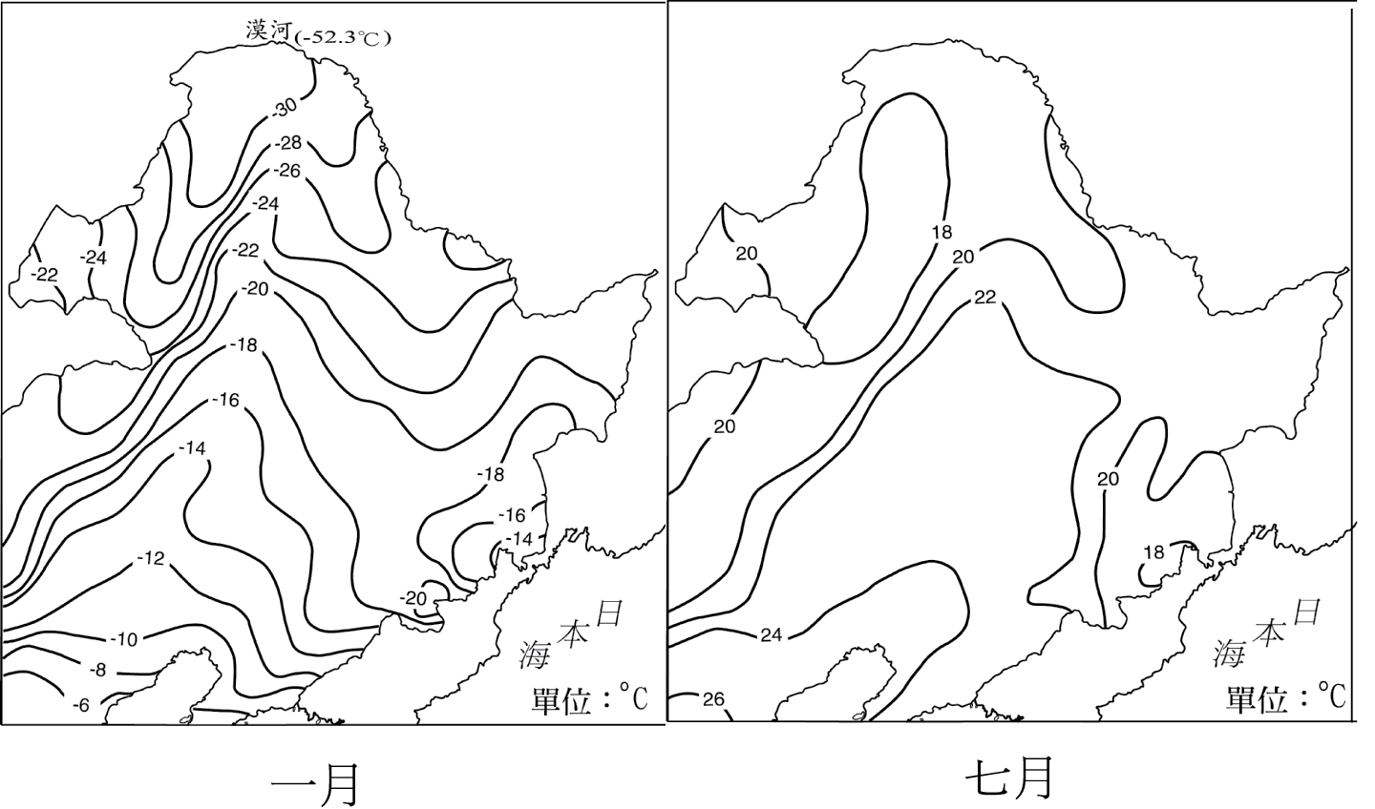
◎「沙塵暴是一種季節性天氣型態引發的現象，大陸地區沙塵暴主要是遇到地面強風及乾燥對流層，低層上升氣流將沙塵帶至高空乾燥空氣中，若配合高空氣流引導及低相對溼度，則沙塵可能隨風，進行長程傳送。」請問32~35題：
32.上述的沙塵，最可能來自中國大陸的哪些地理區？(A)東北地區 (B)華北地區 (C)塞北、西部地區 (D)華中地區。
33.沙塵暴現象主要發生的季節是：(A)春、夏 (B)夏、秋 (C)秋、冬 (D)冬、春。
34.據研究，沙塵暴發生的頻率逐年增多，與其來源地的何種現象關係密切？(A)都市化 (B)工業化 (C)全球暖化 (D)沙漠化。
35.請問中國大陸的沙塵暴現象常伴隨何種天氣型態傳送到臺灣地區？(A)初春冷鋒通過 (B)春夏梅雨鋒面滯留 (C)秋季高空冷降氣流帶來焚風現象 (D)春、冬季太平洋高壓勢力增強。

◎下表為中國某地區的農民行事曆（1935~1942），請問下列36~39題：
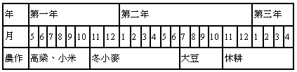
36.此種農耕型態最有可能出現於中國那一地區？(A)華北平原 (B)東北地區 (C)河套平原 (D)河西走廊。
37.該區發展出此種耕作方式，主要受何項因素影響？(A)灌溉設施便利 (B)人口高度密集 (C)土地肥沃度低
(D)冬季溫度較高 (E)夏雨集中。
38.由表中作物種類選擇可判斷此地自然環境有何特色？(A)地多丘陵 (B)勞力不足 (C)冬溫較低 (D)雨量較少 (E)土質肥沃。
39.採行此種農耕方式的優點是：(甲)耕作較集約；(乙)維持地力；(丙)便於農牧並重；(丁)涵養水分；(戊)節省灌溉用水。(A)甲乙 (B)乙丙 (C)丙丁 (D)丁戊 (E)乙戊。

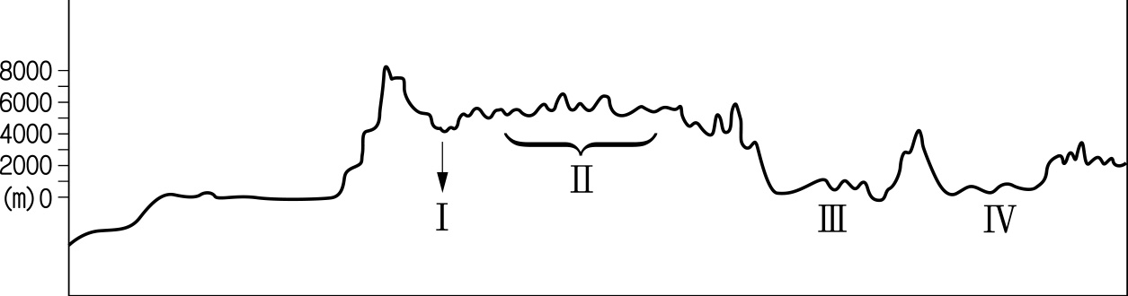
◎右圖為中國西部區域的地形南──北向剖面示意圖。請依圖回答40~42題：
40.何地被稱為「羌塘」？(A)Ⅰ (B)Ⅱ (C)Ⅲ (D)Ⅳ。
41.何地為青藏高原之精華區？(A)Ⅰ (B)Ⅱ (C)Ⅲ (D)Ⅳ。
42.以游牧為生的哈薩克人多分布於何處？(A)Ⅰ (B)Ⅱ (C)Ⅲ (D)Ⅳ。

◎附圖(一)為吐魯番盆地的特殊灌溉方式，請問43~46題：
43.有關此種灌溉方式的主要優點是：(A)水溫可保持穩定 (B)目的為減少水分蒸發 (C)可以避免水患 (D)常年流水不斷。
44.這種灌溉方式取用的水源是：(A)自由地下水 (B)地下土壤水 (C)遠方流入的河水 (D)受壓地下水。
45.承上題，盆地內綠洲土地利用示意圖如圖(二)，此區作物高低成層的主要目的為：(A)維持土地肥力 (B)加單位面積產量 (C)利於畜牧進行 (D)防風定沙。
46.承上題，圖(二)綠洲應出現在圖(三)中的哪個位置？
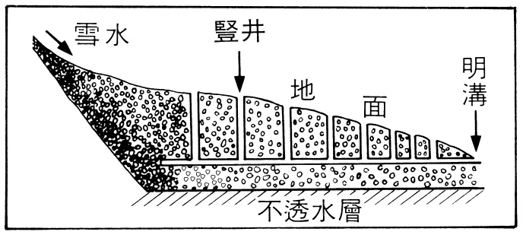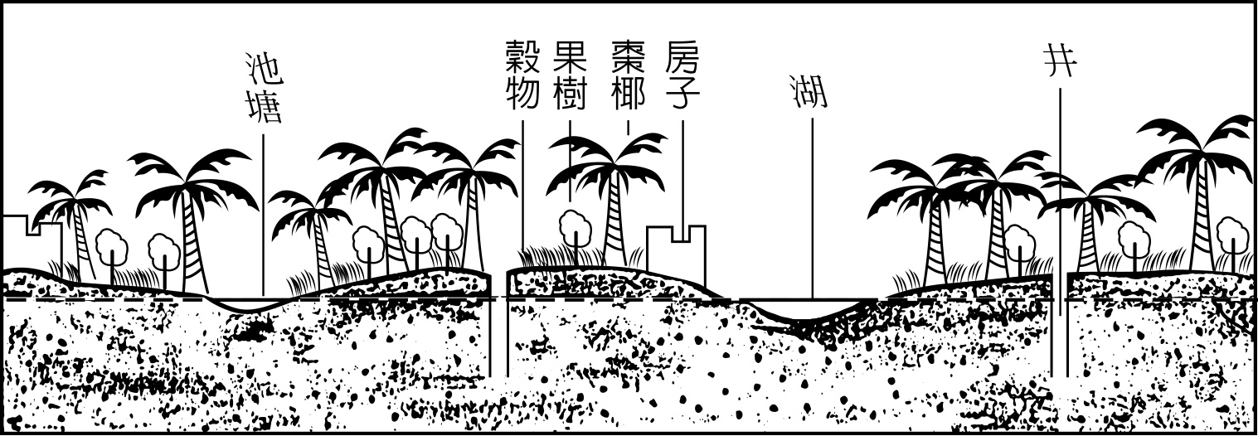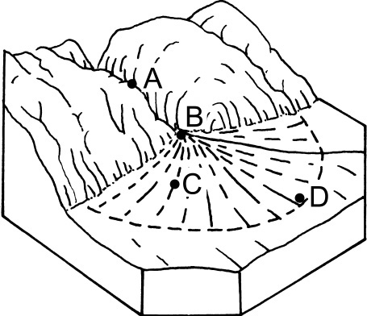
圖(一) 圖(二) 圖(三)

◎下圖為東北地區年雨量分布圖，請問47~49題：
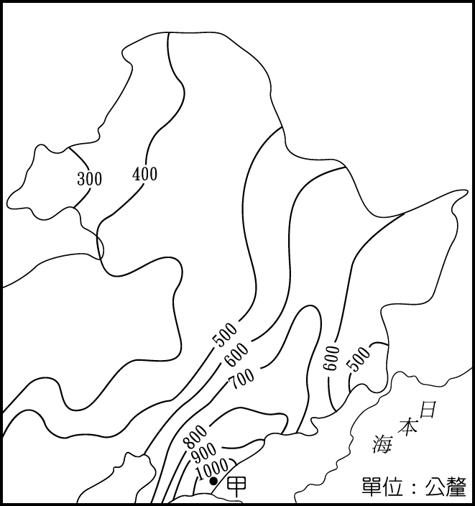
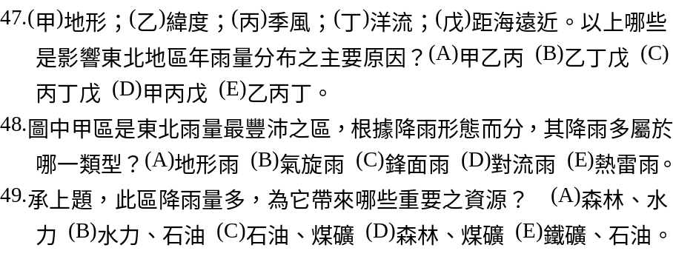
◎東北的礦產資源極為豐富，為中國大陸重要的工業區且其工業長期蓬勃發展。請問50~51題：
50.東北礦產資源豐富與哪些因素密切相關？(甲)交通便利；(乙)古老地層；(丙)火山活動；(丁)多褶曲山地。 (A)甲乙 (B)乙丙 (C)丙丁 (D)甲丁。
51.以東北的地理環境來看，東北具有哪些工業區位優勢？(甲)勞力；(乙)動力；(丙)市場；(丁)原料；(戊)交通。(A)乙丁戊 (B)甲乙丙丁 (C)乙丙丁戊 (D)甲丙戊。

◎中國某地理區中，存在眾多以「原」為字尾的地名，如「銅人原」、「畢原」、「龍首原」等，請回答52~53題：
52.上述地形區應位於：(A)青藏高原 (B)蒙古高原 (C)東北地區 (D)黃土高原 (E)黃淮平原。
53.上述地形依其成因，與下列哪兩項關係最密切？(甲)河積作用；(乙)海積作用；(丙)海蝕作用；(丁)風積作用；(戊)河蝕作用。(A)甲乙 (B)乙丁 (C)丙戊 (D)甲丁 (E)丁戊。

解答：
1.D B B D D B B B C D
11.D C B D E C B A D A
21.A D C B D B C E B D
31.A C D D A A B D A B
41.A D B A B D D A A B
51. A D E

